安徽省专业技术人员综合管理服务平台
——职称申报操作手册
（用人单位）

安徽省人力资源和社会保障厅
2021年08月
目录
一、 注册登录 3
二、 单位首页 7
三、 业绩档案 8
（一） 页面展示 8
（二） 业绩审核 9
四、 职称申报 11
五、 人员注册审核 14
六、 任务中心 15
七、 管理设置 16
（一） 单位信息 17
（二） 岗位核准信息（事业单位） 18

注册登录
用户在浏览器中输入网址：http://hrss.ah.gov.cn/（推荐使用谷歌浏览器或者360安全浏览器极速模式），进入安徽省人力资源和社会保障厅首页，点击“资讯中心”页面下方的“专题专栏”中的“专技人员综合管理服务平台”（以下简称本系统），进入本系统首页，选择“职称申报”，跳转至登录页面，选择 “单位登录”下方“前往安徽政务服务网”，跳转至安徽政务服务网登录页面，使用安徽政务服务网账号密码进行登录。如图1-1、图1-2、图1-3、图1-4所示：
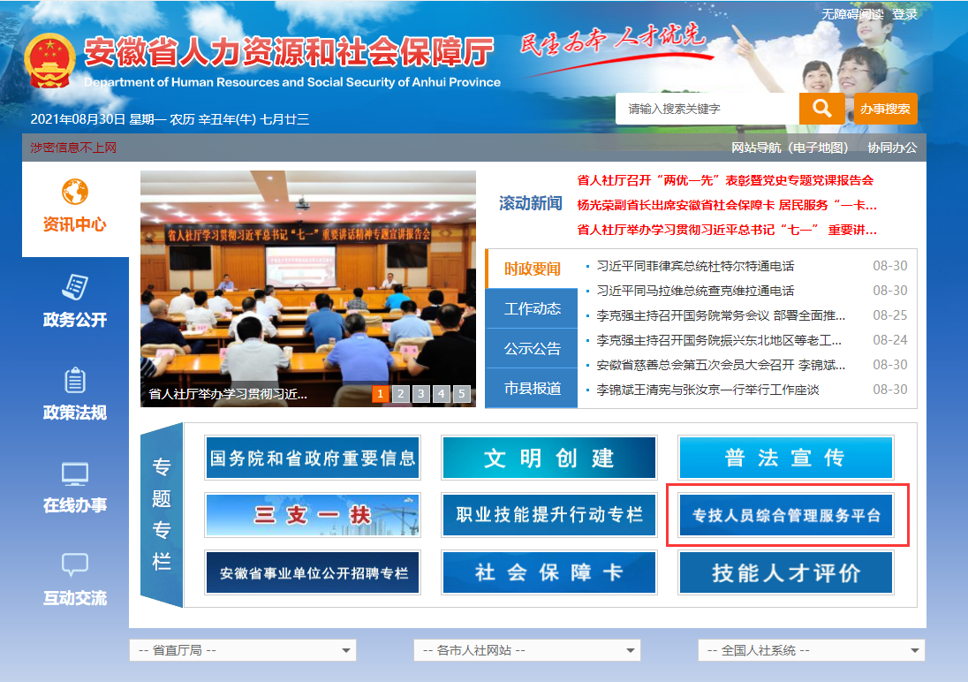
图1-1
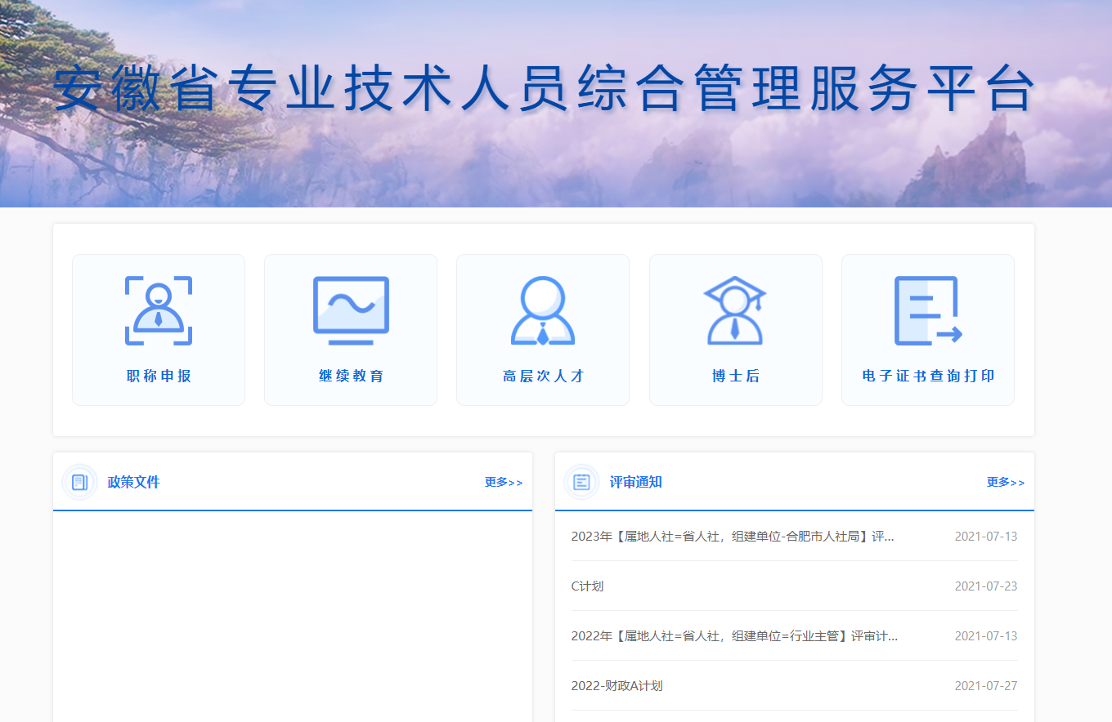
图1-2
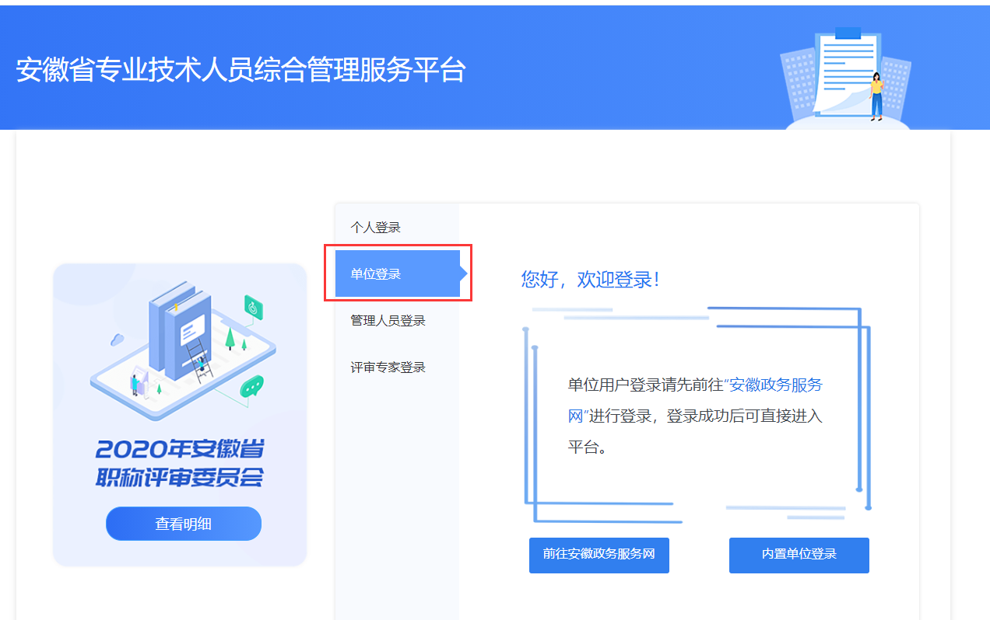
图1-3
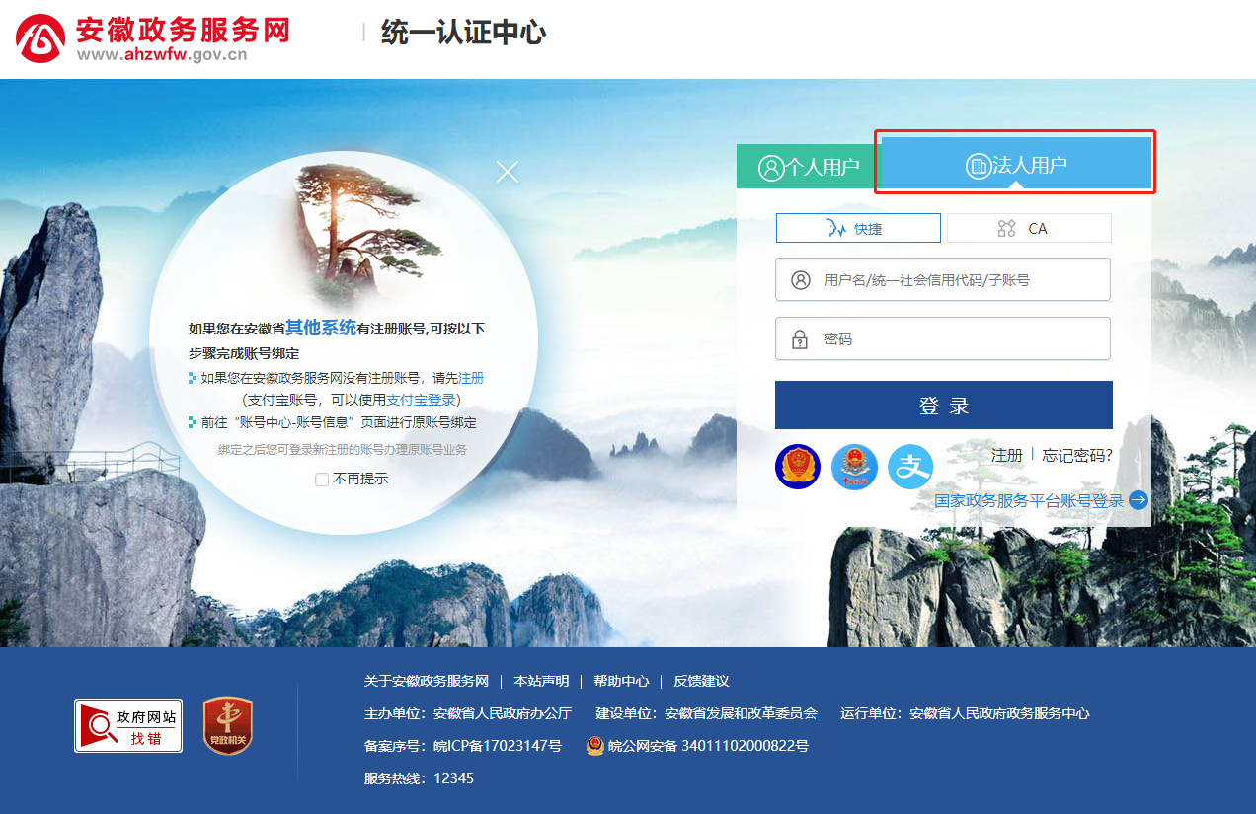
图1-4
- 已有安徽政务服务网账号的单位，可直接在“法人用户”框中登录，支持账号密码登录和支付宝扫码授权登录，登录后自动进入本系统。
- 没有安徽政务服务网账号的单位，点击“法人用户”框下方的“注册”，根据安徽政务服务网提示完成注册。注册成功后，进入本系统登录页，选择 “单位登录”，点击“前往安徽政务服务网”进行登录。
- 若用人单位为首次登录本系统，点击安徽政务服务网的“登录”后则将跳转到本系统单位注册界面，需完善单位详细信息并“提交”后方可进入本系统。如图1-5所示：
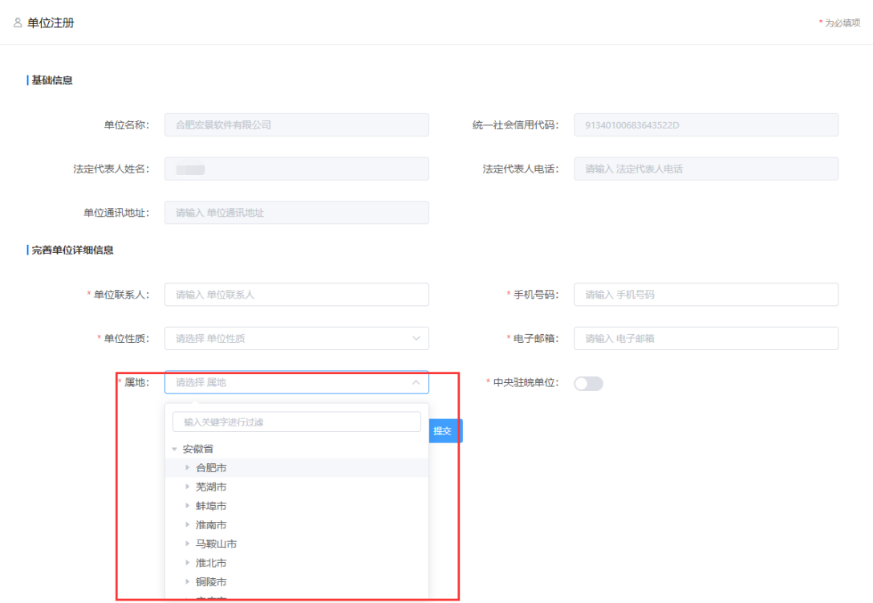
图1-5
注意：省属单位的属地直接选择“安徽省”，市属单位的属地选择对应市，其他单位请根据实际情况选择对应县区。
- 无法在政务网注册账号的单位（无统一社会信用代码或与集团单位共用统一社会信用代码），请将单位相关信息提供给所属人社部门，由人社部门发送给系统运维人员进行账号内置。内置成功后，选择“内置单位登录”，使用内置账号密码进行登录进入本系统。如图1-6所示：
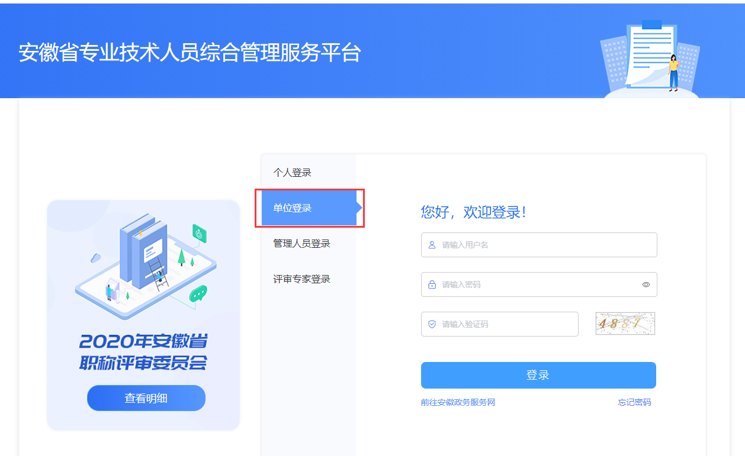
图1-6

单位首页
单位管理员进入系统后，首先进入单位首页。系统首页分别展示待审核信息、审核统计情况以及最新职称信息模块。如图2-1所示：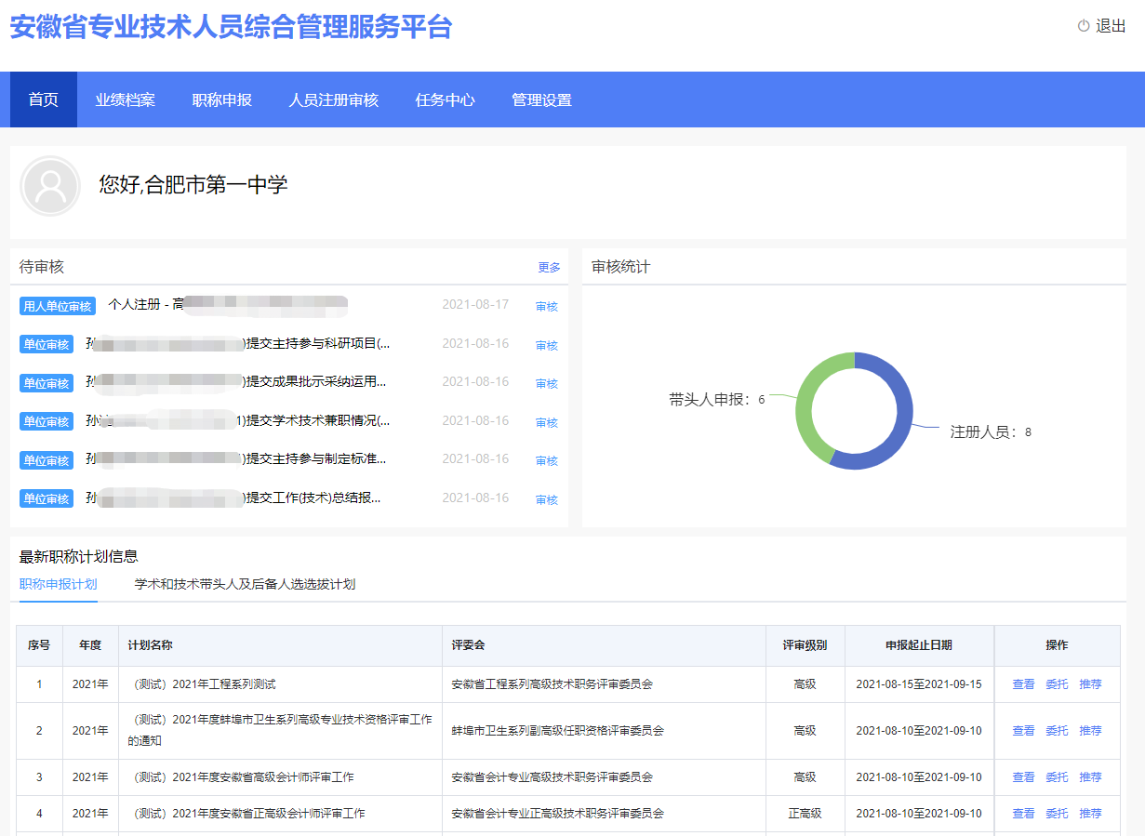
图2-1

业绩档案

页面展示
业绩档案页面主要展示本单位人员提交的业绩库信息。左侧分类展示业绩库,包括：基本信息、考核表彰、能力条件、工作业绩、论文著作科研、对外援助、行业专用；右侧展示业绩库数据统计信息。如图3-1所示：
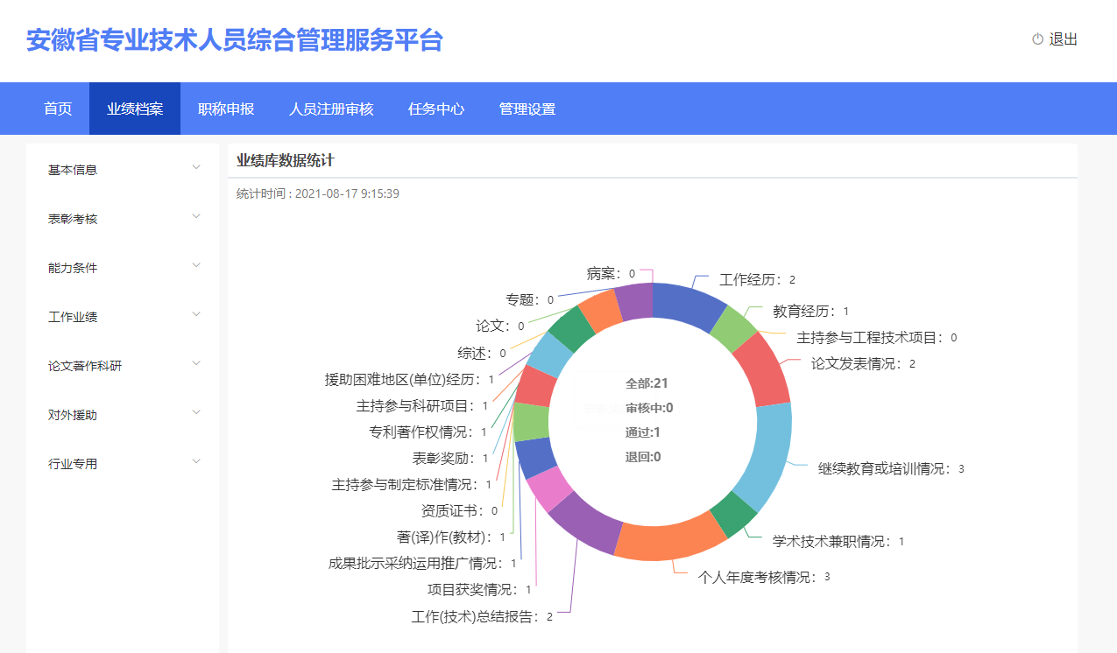
图3-1

业绩审核
点击左侧分类名称，展开后可以查看每个业绩项的相关信息。以“基本信息”为例：
- 点击“基本信息”，即可看到“工作经历（5/3）”、“教育经历（4/2）”、“继续教育（6/2）”三个业绩项，括号里的数字分别为该业绩项全部数据和已审核的数据。
- 点击“继续教育”，页面显示本单位申报人员在业绩库中提交的全部继续教育数据，单位管理员可选择需审核的信息点击“审核”按钮即可查看并审核相应信息，或者查看完个人申报材料后选择批量审核，如图3-2、图3-3所示：
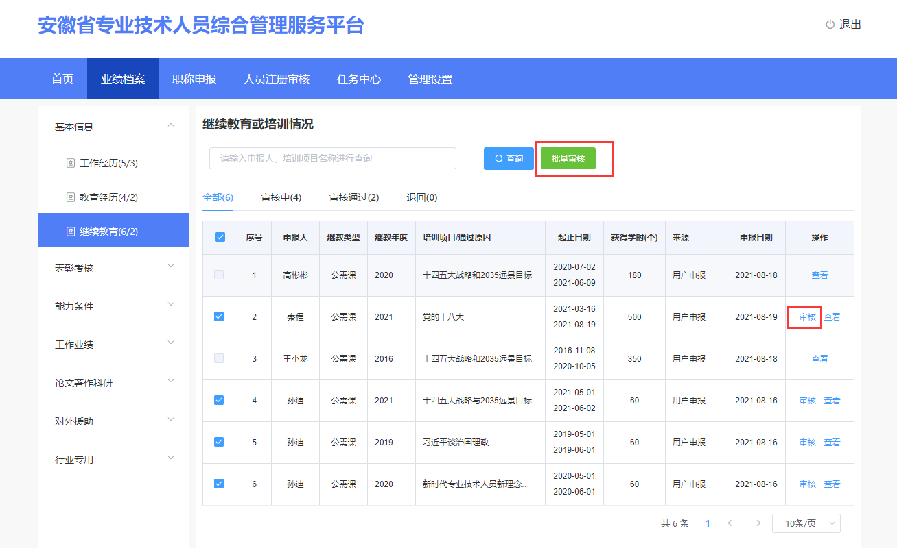
图3-2
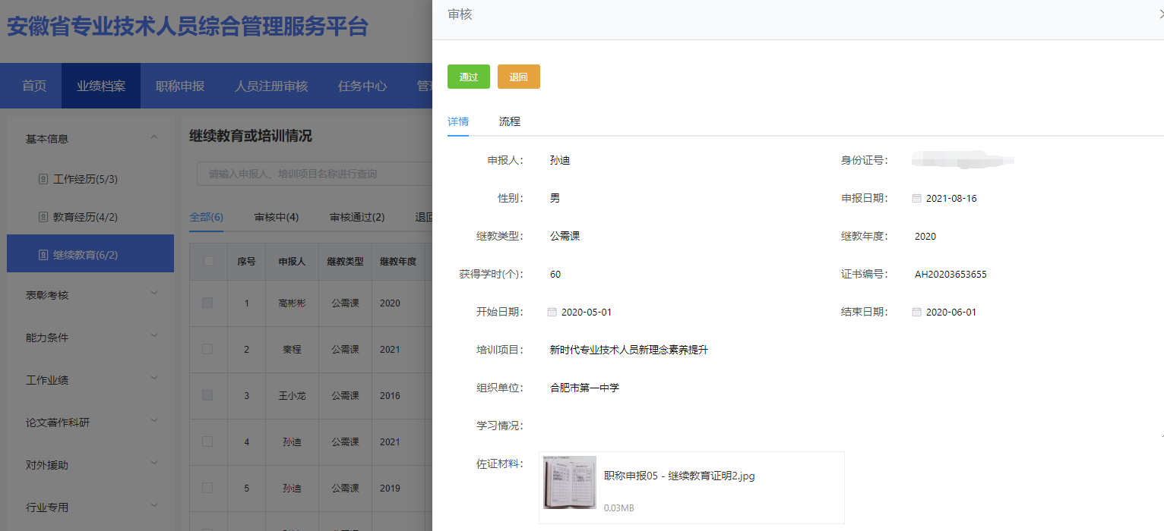
图3-3
- 通过：若申报单位对申报人员提交的业绩库信息认可，则点击“通过”按钮，输入审批意见，点击“确定”即可。如图3-4所示：
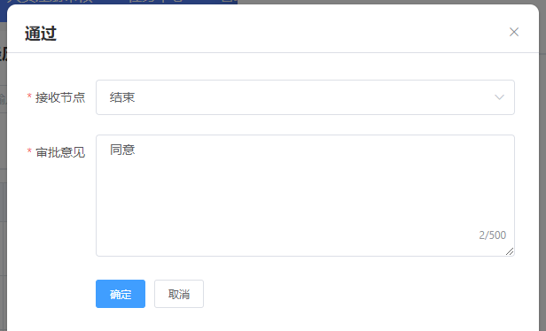
图3-4
- 退回：若申报单位对申报人员提交的业绩库信息不认可，则点击“退回”按钮，输入退回意见，“确定”即可退回申报个人进行修改。

职称申报
点击职称申报，可看到职称申报的申报情况以及评审计划，如图4-1所示，在申报情况的“待审核”列表中，点击申报材料后的“审核”按钮，可以查看申报人员材料详细信息并审核，如图4-2所示：
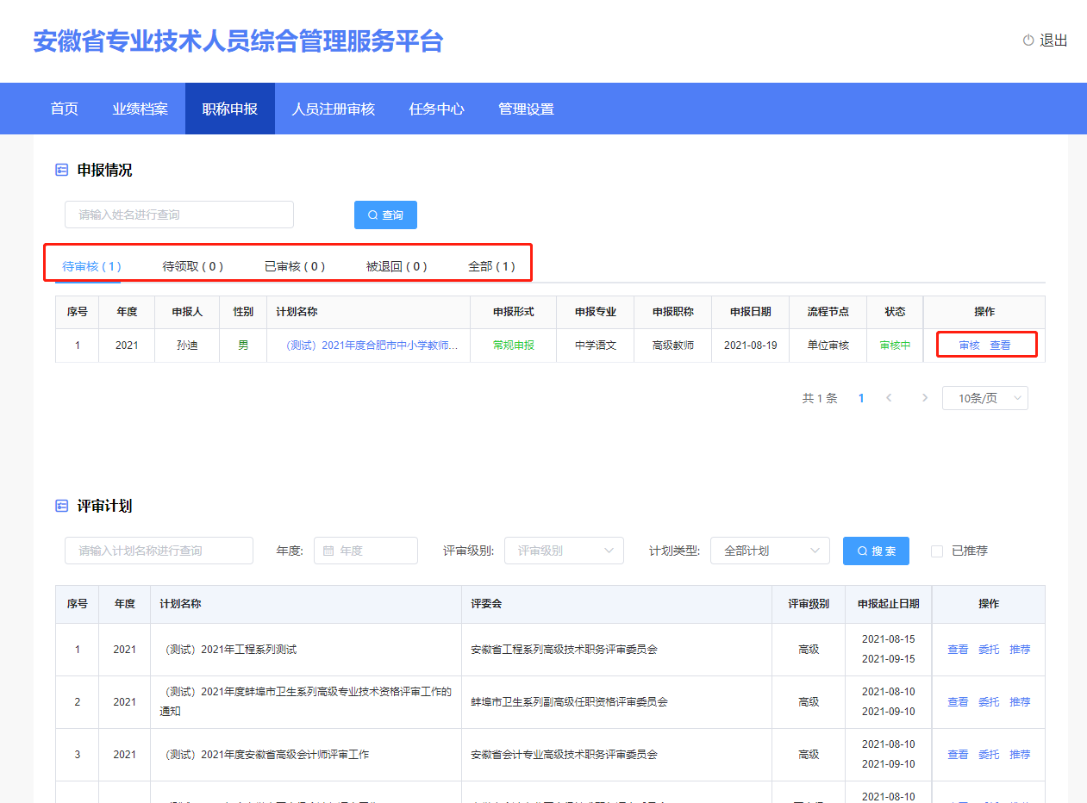
图4-1
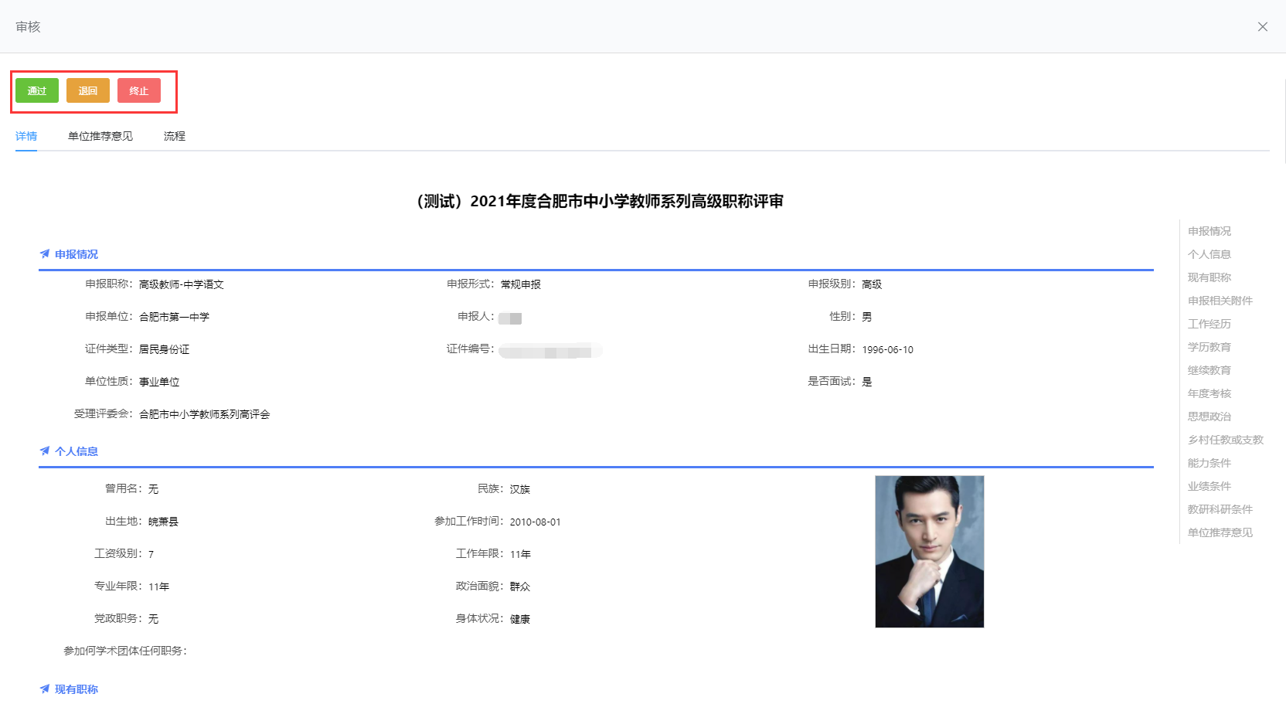
图4-2
- 通过：若申报人员提交的职称申报材料无误，则点击图4-3中的“单位推荐意见”，上传单位公示证明和材料、单位推荐意见等，点击“通过”，输入审批意见，“确定”即可提交到下一审核节点。如图4-4所示：
注：如果单位为事业单位，在审核职称申报数据时，还需要选择该申报人员是否占用本单位的职位数，并填写相应说明。
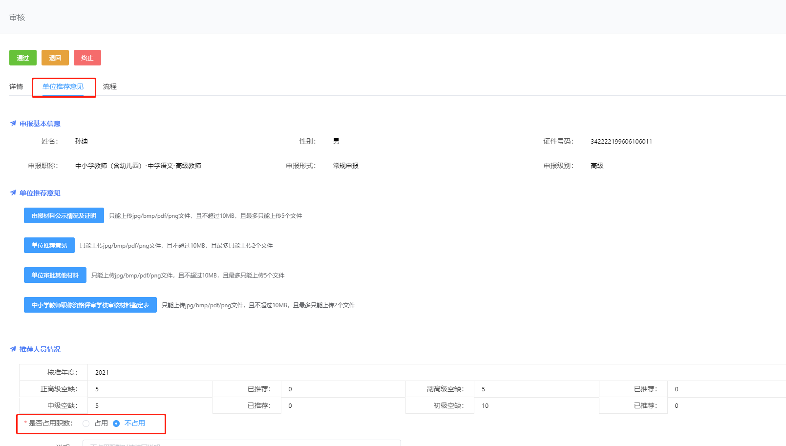
图4-3
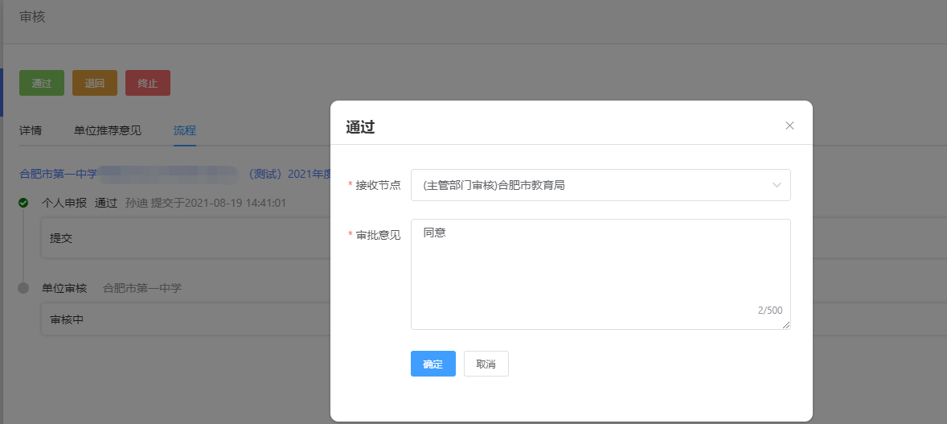
图4-4
- 退回：若申报人员提交的职称申报材料有需要更改的地方，则可点击“退回”按钮，并一次性告知退回意见，退回至申报人员进行补充完善信息。点击“退回”不需要上传推荐意见。
- 终止：若申报人员不符合本次职称申报条件，则可点击“终止”按钮，将该申报流程进行终止，一旦终止申报人员本年度将无法再进行职称申报。

人员注册审核
人员注册审核页面显示本单位人员注册的基本信息，如姓名、性别、证件号码、手机号码、政治面貌、邮箱、注册时间、审核状态等。点击操作栏的“审核”按钮，即可对人员注册情况进行审核。审核通过的人员才可进行业绩库数据的提交和职称申报。如图5-1，图5-2所示：
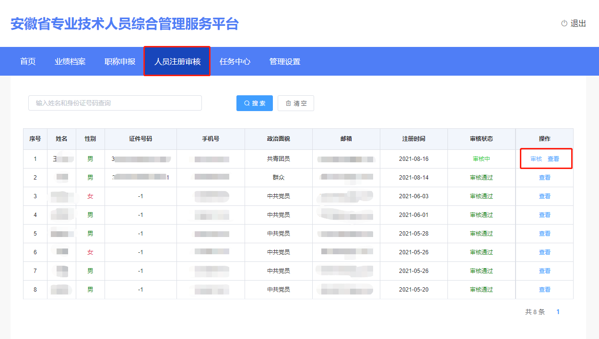
图5-1
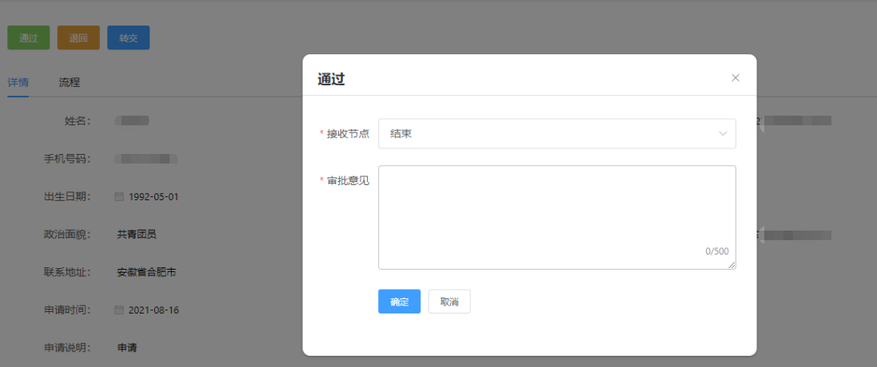
图5-2

任务中心
任务中心是显示所有的审核数据，如申报人员提交的业绩库数据和职称申报数据，在“待处理”列表中点击申报数据后的“审核”按钮，即可显示相应的申报信息，可进行通过、退回、终止操作，如图6-1、图6-2所示。
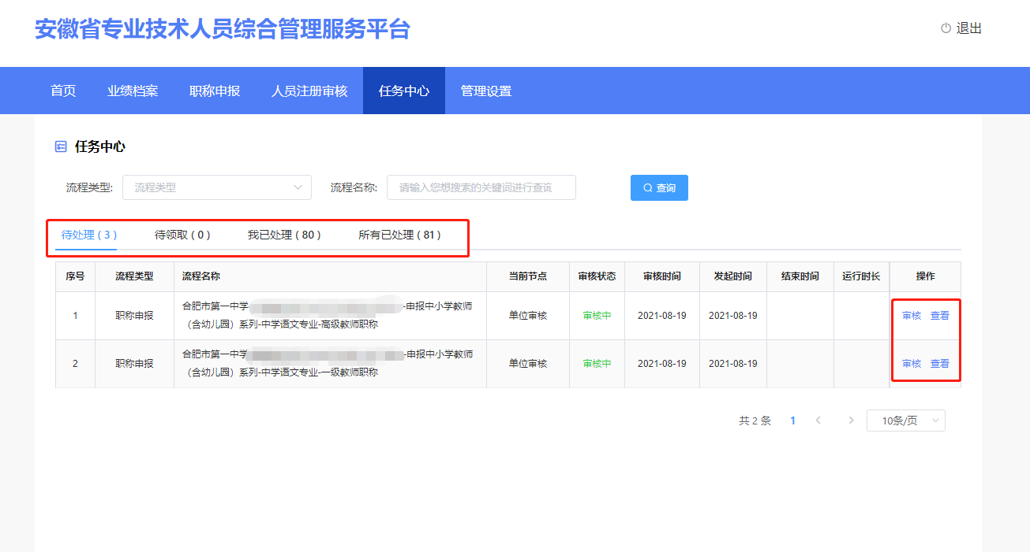
图6-1
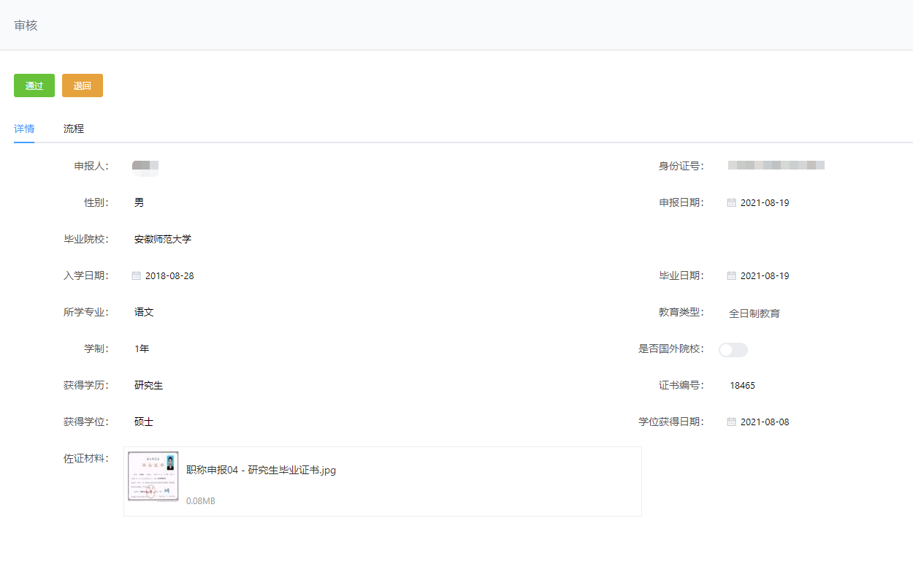
图6-2

管理设置
点击管理设置，显示单位信息和岗位核准信息。如图7-1所示：
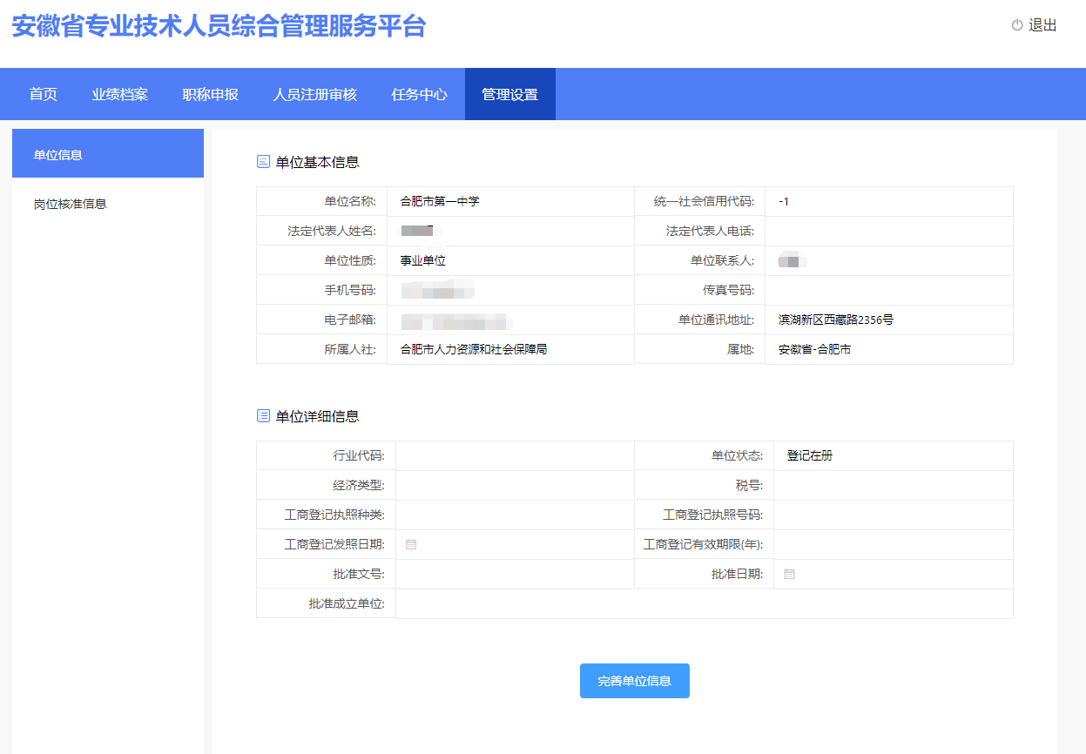
图7-1

单位信息
显示单位基本信息和详细信息，如单位名称、统一社会信用代码、法定代表人姓名、法定代表人身份证号码、联系人姓名、联系人手机号码等。
点击“完善单位信息”按钮，在弹出的对话框可以修改完善部分信息，修改完成点击“保存”按钮即可。如下图7-2所示：
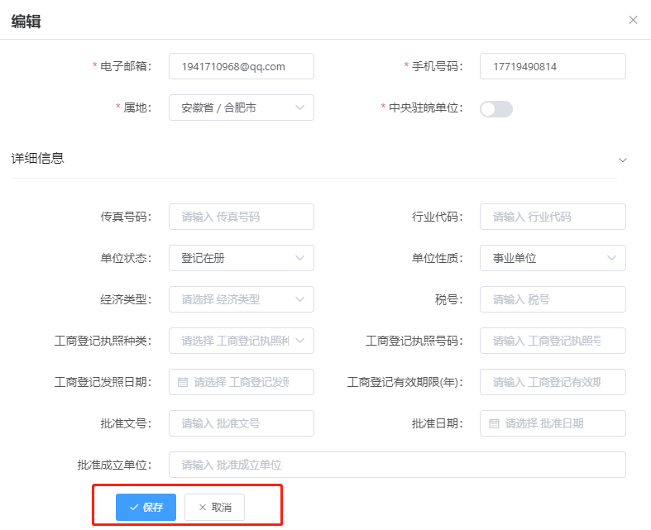
图7-2

岗位核准信息（事业单位）
当单位性质为事业单位时，才显示该菜单。单位需在线录入岗位核准信息，同时上传经人社部门审核盖章后的岗位核准表，设置的信息一旦提交后，不可再更改。如图7-3、图7-4所示：
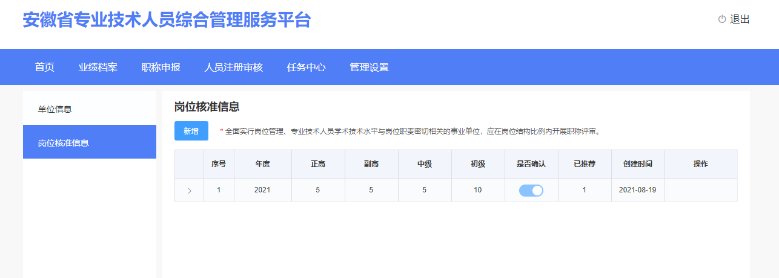
图7-3
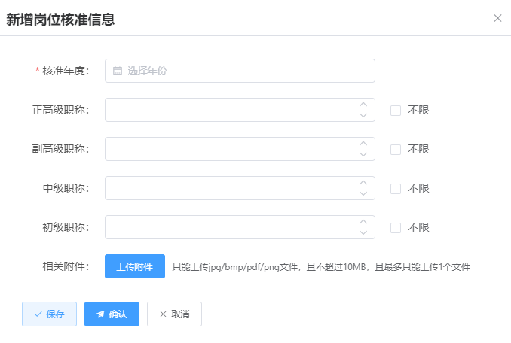
图7-4

